Бюджетное учреждение Ханты-Мансийского автономного округа – Югры

«Комплексный центр социального обслуживания населения «Фортуна»

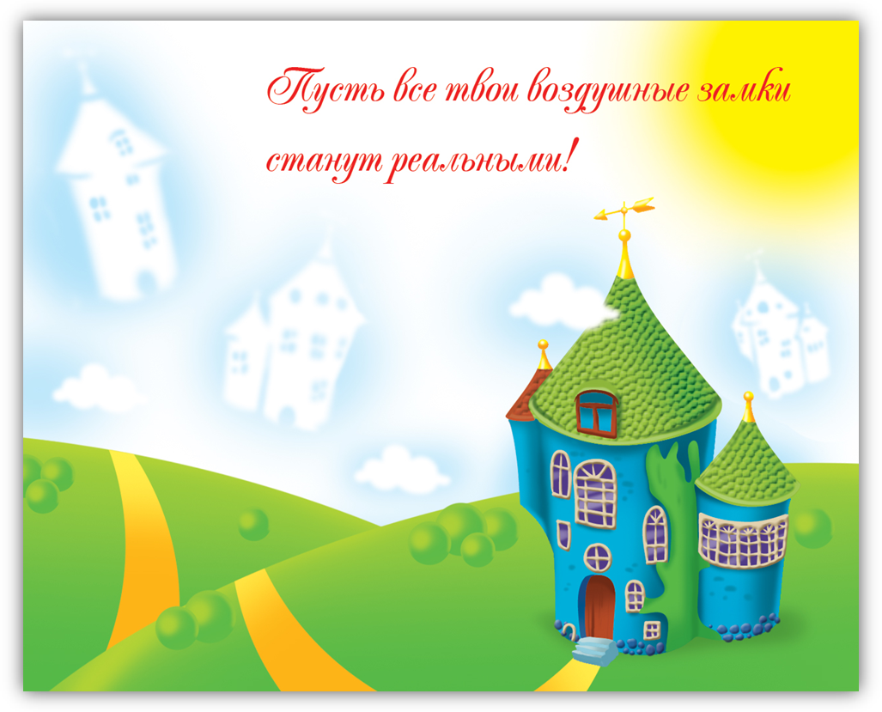

***Авторы:***

*воспитатель*

*реабилитационного отделения*

*для детей и подростков*

*с ограниченными возможностями*

***Кирякина Светлана Владимировна***

*социальный педагог*

***Мельникова Яна Михайловна***

*2012 год*

**ИНФОРМАЦИОННАЯ КАРТА**

|  |  |
| --- | --- |
| ***Полное название программы*** | Программа краткосрочного курса реабилитации в условиях дневного пребывания для детей и подростков с ограниченными возможностями в летний период нравственно-эстетического направления «Дорогою добра» |
| ***Авторы программы*** | Кирякина Светлана Владимировна – воспитатель  Мельникова Яна Михайловна – социальный педагог |
| ***Руководитель программы*** | Юдинцева Татьяна Романовна – заведующая реабилитационным отделением для детей и подростков с ограниченными возможностями |
| ***Территория, представившая проект*** | гп Междуреченский Кондинского района Тюменской области ХМАО – Югры |
| ***Юридический адрес предприятия*** | 628200 гп Междуреченский, ул. Комбинатская, 2 Бюджетное учреждение Ханты-Мансийского автономного округа – Югры «Комплексный центр социального обслуживания населения «Фортуна» |
| ***Телефон, факс*** | Тел/факс (8-34677) 32-9-79/35-1-68/32 - 981  ***E-mail*** KCSON-FORTUNA@mail.Ru |
| ***Форма проведения*** | Летний оздоровительный отдых |
| ***Цель программы*** | Создание оптимальных условий для сохранения и укрепления здоровья детей, их полноценного отдыха, позволяющего развить духовно-нравственные стороны личности детей. |
| ***Задачи программы*** | * привлекать детей к активному участию в мероприятиях в рамках программы; * организовать режим дня в соответствии с возрастными особенностями; * организовать полноценный отдых и оздоровление  детей; * раскрывать творческие и коммуникативные способности детей с ограниченными возможностями; * создавать благоприятную эмоциональную атмосферы в период летнего отдыха. |
| ***Количество подпрограмм*** | Программа состоит из ***5 блоков***:  1 этап «Гора Дружбы»  2 этап «Тропа Милосердия»  3 этап «Экологическая пещера»  4 этап «Залив вежливости»  5 этап «Озеро творческих фантазий» |
| ***Место проведения*** | гп. Междуреченский ул. Комбинатская, 2 БУ ХМАО – Югры «Комплексный центр социального обслуживания населения «Фортуна» |
| ***Официальный язык*** | русский |
| ***Общее количество участников программы*** | 20 человек |
| ***География участников*** | Дети и подростки с ограниченными физическими и умственными возможностями в возрасте от 12 до 18 лет гп Междуреченский, гп Мортка |
| ***Условия участия*** | На основе добровольного заявления родителей |
| ***История осуществления программы*** | Ежегодный летний оздоровительный отдых по программам «В гостях у сказки», «Джуманджи» (2009 год), «Аватар» (2010 год), «По родному краю» (2010 год), «Остров Детства» (2010 год), «Санквылтап» (2011 год), «Седьмой континент» (2011 год), «Мир, в котором я живу» (2011 год). |

1. **ОБОСНОВАНИЕ**

*"В воспитании человека важно добиваться,*  
*чтобы нравственные и моральные истины были*  
*не просто понятны, но и стали бы целью жизни*  
*каждого человека, предметом собственных*  
*стремлений и личного счастья".*  
(Свадковский И.Ф.)

Организация летнего отдыха детей и подростков, создание условий для полноценного развития подрастающего поколения - одно из приоритетных направлений государственной молодёжной политики. Право детей на отдых неоспоримо, и государство стремиться всесторонне поддержать систему детского отдыха и оздоровления, что нашло своё отражение в Федеральных региональных и целевых программах, направленных на улучшение положения детей и подростков. Вместе с тем, наряду с созданием экономической базы организации летнего отдыха, немаловажной составляющей остаётся процесс воспитания детей.

Организованный отдых одновременно выполняет оздоровительную, образовательную, культурологическую, коммуникативную функции, в нём гармонично сочетаются духовно-эстетические, рационально-познавательные, идейно-нравственные начала. В период организованного летнего отдыха ребёнок познаёт жизнь самым непосредственным образом. Месяц такого отдыха иногда равен году жизни ребёнка: приходя в школу, он становится дисциплинированнее, серьёзнее. И наша задача, если не сформировать, то заложить в ребёнке основы здоровой нравственности.

Во все века люди высоко ценили нравственность. Глубокие социально-экономические преобразования, происходящие в современном обществе, заставляют нас размышлять о будущем России, о ее молодежи. В настоящее время стёрты нравственные ориентиры, подрастающее поколение можно обвинять в бездуховности, безверии, агрессивности. Поэтому актуальность проблемы духовно-нравственного воспитания связана, по крайней мере, с тремя положениями:

Во-первых, наше общество нуждается в подготовке широкообразованных, высоконравственных людей, обладающих не только знаниями, но и прекрасными чертами личности.

Во-вторых, в современном мире на неокрепший интеллект и чувства ребенка,  на еще только формирующуюся сферу нравственности, обрушиваются разнообразные источники сильного воздействия, как позитивного, так  и негативного характера.

В-третьих, вооружение нравственными знаниями важно и потому, что они не только информируют ребенка о нормах поведения, утверждаемых в современном обществе, но и дают представления о последствиях нарушения норм или последствиях данного поступка для окружающих людей.

На базе реабилитационного отделения для детей и подростков с ограниченными возможностями бюджетного учреждения ХМАО – Югры «Комплексный центр социального обслуживания населения «Фортуна» ежегодно организуется летний оздоровительный отдых. Эти мероприятия планируются на три летних месяца. Каждый из трёх краткосрочных курсов реабилитации реализуется по программам, разработанным специалистами отделения.

Специалисты отделения стараются создать условия для разнообразного, запоминающегося, а главное – эффективного отдыха детей.

Программы разрабатываются по самым разным направлениям: экологическому, краеведческому, профориентационному. В связи с вышеизложенным в 2012 году мы выбрали программу, направленную на воспитание у детей духовно-нравственных ценностей.

Не секрет, что дети, посещающие наше отделение – особые дети. Основной функцией воспитания является формирование эмоциональных, деловых, коммуникативных способностей детей к активно - деятельностному взаимодействию с окружающим миром. Обозначенная проблема приобретает особое значение, когда речь идет о таких детях, зачастую лишенных родительской поддержки - имеющих негативный социальный опыт, отличающихся от сверстников ослаблением физического и психического здоровья, нравственной устойчивостью. Характерным результатом негативных влияний выступает высокий уровень социальной дезадаптации таких детей, низкий потенциал их жизненной самореализации, потребительское отношение к обществу.

Учитывая это, возникает потребность в проведении специально организованной воспитательной и коррекционно-развивающей работы по формированию у детей с ограниченными возможностями социально значимых личностных качеств и ценностных ориентаций.

Пребывание детей в отделении реабилитации в летний период является краткосрочным. В отличие от предыдущих реабилитационных курсов, которые длятся 3 месяца, летний курс продолжается месяц.

В целом работа строится как обычно, согласно тематическому планированию и перспективному плану отделения. Проводится индивидуальная работа психолога и логопеда, сеансы массажа, тренинги БОС, фитовитаминотерапия, оборудована голокамера. Наряду с узкими специалистами детей ожидают коррекционно–развивающие занятия с воспитателями, инструктором ЛФК и социальным педагогом.

Каждый летний месяц отличается тематической направленностью. Это позволяет не только предоставить детям и подросткам с ограниченными физическими и умственными возможностями оздоровиться в период летнего отдыха, но и расширить свой кругозор, повысить культурные навыки, научиться общаться в коллективе, развить творческие способности и навыки исследовательской деятельности.

**2.Цель и задачи программы**

***Цель программы:***

Создание оптимальных условий для сохранения и укрепления здоровья детей, их полноценного отдыха, позволяющего развить духовно-нравственные стороны личности детей.

***Задачи:***

* привлекать детей к активному участию в мероприятиях в рамках программы;
* организовать режим дня в соответствии с возрастными особенностями;
* организовать полноценный отдых и оздоровление  детей;
* раскрывать творческие и коммуникативные способности детей с ограниченными возможностями;
* создавать благоприятную эмоциональную атмосферы в период летнего отдыха.
  1. **ОСНОВНОЕ СОДЕРЖАНИЕ ПРОГРАММЫ**

Мы по-прежнему считаем, что педагогической основой программы должна стать игра. Игра становится фактором социального развития личности. В качестве игровой модели избрана сюжетно-ролевая игра.

Особенности временного детского коллектива обеспечивают довольно быстрое развитие отношений внутри этого коллектива, что, в свою очередь, способствует динамике сюжетно-ролевой игры.

Игра включает в себя поиск, труд, наблюдение, спорт, овладение навыками. Она, как добрый друг, знакомит ребят с интересными людьми, с окружающей природой.

Сюжетно-ролевая игра предполагает наличие сюжета и следование ему всех участников лагеря. Каждый имеет в ней свою роль, но следует по своему усмотрению, а не по строгому сценарию.

Сюжет определяет канву игры, правила и принципы жизнедеятельности, нормы поведения, которые могут корректироваться в процессе игры. Игра - это действие, творчество ребят и взрослых, общая радость взаимопонимания.

В основу сюжета игры положен принцип развивающего отдыха, способствующий процессу дальнейшего развития личности ребёнка.

***Игровой сюжет программы***

Давным-давно на земле жил всемогущий Волшебник. Люди его уважали и шли к нему за помощью. А помогал он тем, что наделял людей добротой, любовью, дружбой и другими ценностями. Но один человек сказал: «Мы сами можем справиться со своими трудностями». И тогда Волшебник пошёл по миру искать тех людей, которым он был нужен. Он долго ходил по свету и однажды пришёл в красивый Замок, который находился в прекрасной Долине Добра. Здесь он чувствовал себя счастливым. Волшебник сохранил все ценности Долины Добра. Всю свою волшебную силу и знания он вложил в Тотемы, которые спрятал в Долине. А достанутся Тотемы только тем, кто поверит, что эта ценность им нужны.

С тех пор очень часто люди приезжают в Долину Добра для того, чтобы разыскать эти сокровища.

Участники игры отправляются в путь по Дороге Добра, разделившись на 2 племени, к тому самому Замку, где живёт великий и мудрый Волшебник, чтобы узнать Великую Мудрость. Каждый день они должны решать на привале, кто из племён должен получить священный Тотем. Для того чтобы стать обладателем священного Тотема, надо совершить как можно больше добрых и полезных дел. Та команда, которая за время прохождения пути наберёт больше всех тотемов,  становится победителем. Пользуясь картой пути, которую участники племён соберут в первый день смены, они начнут соревнование, попытаются найти разумные выходы из различных ситуаций, будут жить яркой и незабываемой жизнью в «Парке развлечений», вместе с нечистой силой из русских сказок проведут день в «Пещере сказок», потренируют здоровое тело для здорового духа в «Долине спорта» и т.д. Карта вывешивается в первый день смены на видном месте в холле. Пройденный путь отмечается на ней флажками. Каждое племя ведёт свой путевой дневник, куда заносят, зарисовывают, вклеивают всё самое интересное, с чем встречаются во время испытаний.

Введение в игру начинается с момента встречи с детьми в первый день летнего отдыха. И только в самый последний день они встретятся с Волшебником, чтобы познать Мудрость.

***Содержание программы***

В основу реализации программы «Дорогою добра» заложены разнообразные формы и методы: беседы, соревнования, конкурсы, викторины, тренинги, спортивные и интеллектуальные игры, утренняя лечебная гимнастика, тематические дни, концерты, мультимедийные презентации, КТД, привалы для племен в конце дня, утренние и вечерние линейки, экскурсии, выставка поделок из природного материала, конкурсы стенгазет и плакатов на тему «Твори добро», день Памяти погибших в годы Великой Отечественной войны, творческие мастерские.

В виде эксперимента мы хотим ввести в этот период отдыха элементы детского самоуправления. Детское самоуправление носит характер ролевой игры. Такие мероприятия способствуют формированию характера, слиянию физического, эмоционально-нравственного и социального аспекта в развитии каждого ребёнка.

Племена делятся на микрогруппы, по количеству поручений. Меняются поручения через 2-3 дня.

**Группа «Досуг**». Эта группа помогает организовать различные мероприятия в племени, готовиться к большим делам.

**Группа «Уют**» должна внести свой вклад в оформление места сбора племени, сделать его чуть-чуть уютнее, домашнее, красивее.

**Группа «Сюрприз**». В течение дня или на вечернем привале ребята этой группы должны удивить племя каким-то приятным сюрпризом.

**Группа «Мастер**». Эти ребята должны пополнить запас сувенирами племени, которыми ребят награждают в ходе дел.

**Группа «Летопись**». Описать вчерашний день, красочно оформить страничку дневника-летописи племени.

**Группа «Спорт».**Вместе с инструктором по АФК организует различные спортивные мероприятия в племени, утренние зарядки.

В целях воспитания в детях любви к ближнему, милосердия, дружеских чувств и экологической грамотности, на пути к Замку Добра ребятам будет предложено преодолеть тропу Милосердия, гору Дружбы, Экологическую пещеру. Среди возможных путей обретения духовности выделяется так же художественное образование - приобщение к литературе, искусству, музыке, этике, эстетике. Поэтому путешественники должны пройти и озеро Творческих фантазий, и залив Вежливости.

Во время пути дети будут познавать Законы доброты:

1. Всегда помогай другому.
2. Радуйся успехам другого.
3. Проявляй доброжелательность, терпение, уступчивость, заботу по отношению к окружающим людям.
4. Не поступай жестоко, никого не обижай.
5. Не относись несправедливо и пренебрежительно к другим людям.
6. Уважай мнение, чувства окружающих.

7. Люби и береги природу.

8. Защищай тех, кто слабее тебя, кто нуждается в твоей помощи.

9. Всегда помни: красота спасет мир!

Каждое племя получает флаг, на который делает и укрепляет эмблему своего племени. После каждого привала оценивается и участие каждого племени. Каждый день на тропинках карты Дороги Добра и и на флагах племён зажигаются маленькие костры, которые символизируют участие племени в испытаниях. За победу в различных испытаниях (делах) племя может получить знак успеха на свой флаг в виде костра.

Каждый костёр имеет свой цвет и значение:

* Красный костерок -1 место. Все на Острове любуются вами, вы постарались по «полной программе»;
* Красно-жёлтый костерок-2 место. Чуть-чуть не хватило до ликования, но ваше племя достойно признания;
* Жёлтый костерок-3 место. Что-то сегодня вы подкачали, ждём ваших успехов на новом привале.

**План – график программы краткосрочного курса реабилитации для детей и подростков с ограниченными возможностями в летний период нравственно – экологического направления**

***«Дорогою добра»***

|  |  |  |  |
| --- | --- | --- | --- |
| **Дата** | **Название мероприятия** | **Основное содержание** | **Ожидаемый результат** |
| ***I этап «Гора Дружбы»*** | | | |
| 01.06. | **«Счастливого пути!»** | Открытие смены. | *Ввести детей в игру, ознакомить с её правилами* |
| 04.06. | Развивающая игровая программа **«Прикоснись ко мне добротой…»** | Игры, направленные на сплочение коллектива, ситуативные задачи на тему «Добро - зло». | *Учить различать добрые поступки от злых;*  *Расширять кругозор детей;*  *Формировать дружеские отношения в коллективе и с окружающими.* |
| 05.06. | Спортивная игровая программа с элементами туризма **«Если с другом вышел в путь…»** | Спортивные состязания на свежем воздухе, направленные на сплочение коллектива. | *Познакомить с туристическими элементами в ходе игры, сплотить детский коллектив* |
| 06.06. | Детская дискотека **«Шире круг!»** | Игровая программа на фоне дискотеки. | *Сплотить детский коллектив* |
| ***II этап «Тропа Милосердия»*** | | | |
| 07.06. | Развивающее познавательное занятие **«Что такое МИЛОСЕРДИЕ?»** | Беседа, рассказ, тестовые задания, посвящённые милосердию. | *Познакомить с понятием «милосердие»* |
| 08.06. | * **Мини – концерт для проживающих в отделении - интернат малой вместимости «КЦСОН «Фортуна»** * **Экскурсия в автогородок** | Песни, стихи и другие концертные номера. | *Сформировать у детей понятие, что необходимо дарить радость ближним.*  *Обучать правилам дорожного движения для пешеходов и водителей на практике.* |
| 11.06. | Акция **«В гости с сюрпризом»** | Выезд на дом к пенсионерам для вручения поделок, сделанных своими руками. | *Сформировать у детей понятие, что необходимо дарить радость ближним* |
| ***III этап «Экологическая пещера»*** | | | |
| 13.06. | Экологическая игра **«Микропоход»** | Короткая экспедиция вдоль шнура длиной 1 – 1.5 метра около игровой площадки. | *Познакомить с понятием экология, научить видеть природу, которая совсем рядом* |
| 14.06. | * Выставка поделок из природного материала **«Природные чудеса»** * **Экскурсия в автогородок** | Сбор природного материала, изготовление поделок, оформление выставки. | *Сформировать навык изготовления поделок из природного материала, оформить выставку поделок*  *Обучать правилам дорожного движения для пешеходов и водителей на практике.* |
| 15.06. | Викторина о животных **«Ой! Кто это?»** | Соревнования между двумя отрядами. | *Сформировать любовь и бережное отношение к животным планеты, знания о них.* |
| 18.06. | Познавательная игровая программа **«Лесные детективы»** | На пути к кладу дети должны будут справиться с заданиями, которые им будут предложены организаторами игры. | *Найти клад на территории лесополосы во дворе учреждения.* |
| ***IV этап «Залив вежливости»*** | | | |
|  | | | |
| 19.06. | Игровая познавательная программа **«В гости к Этикету»** |  | *Познакомить с понятием «этикет».* |
| 20.06. | * **«Ежели вы вежливы»** * **Экскурсия в автогородок** | Мультимедийная презентация | *Познакомить с правилами поведения в обществе.*  *Обучать правилам дорожного движения для пешеходов и водителей на практике.* |
| 21.06. | **«День вежливости»** | Тематический день:  - сценки о вежливости, подготовленные в микрогруппах;  - разработка плакатов с призывами быть вежливыми;  - конкурсная программа | *Учить общаться друг с другом* |
| 22.06. | Игра-путешествие **«По свету с Этикетом»** | Встреча с главным героем игры - Этикетом | *Закрепление полученных знаний* |
| ***V этап «Озеро творческих фантазий»*** | | | |
| 25.06. | Конкурс плакатов и стенгазет **«Твори добро!»** | Работа в микрогруппах: выбор темы плаката, | *Закрепить знания о том, что такое доброта* |
| 26.06. | **«Парк развлечений»** | Экскурсия в центр гп Междуреченский, игровая программа с привлечением сказочных героев | *Дать каждому ребёнку проявить творческий потенциал.* |
| 27.06. | * Игровая программа  **«Пещера сказок»** * **Экскурсия в автогородок** | Путешествие по Пещере сказок, преодоление препятствий, созданных Бабой Ягой. | *Закрепить знания о сказках и сказочных героях, воспитать целеустремлённость, чувство коллективизма.*  *Обучать правилам дорожного движения для пешеходов и водителей на практике* |
| 28.06. | **Встреча с волшебником** | Закрытие смены | *Подведение итогов смены* |

* 1. **РЕСУРСЫ**

**Кадровые ресурсы**

Для организации работы летнего оздоровительного отдыха требуются следующие работники:

* специалист по социальной работе – 1
* социальный педагог - 1
* психолог – 1
* логопед – 1
* воспитатели – 2
* инструктор по труду - 1
* медицинская сестра – 1
* врач-педиатр – 1
* медицинская сестра аппаратно - программного комплекса биологической обратной связи– 1
* медсестра по массажу - 1
* инструктор – методист по адаптивной физкультуре – 1
* повар – 1
* кухонный работник – 1
* социальные работники – 2
* водитель – 2
* физиотерапевт - 1

Количество штатных единиц – 19 человек.

**Материально- технические ресурсы**

В целях создания условий для эффективного и полноценного отдыха детей, будут оборудованы ***помещения:***

- кабинет для занятий – 1;

- медицинский кабинет;

- игровая зона;

- оборудована площадка для игр и спортивных занятий на свежем воздухе;

- столовая в основном здании;

- сенсорная комната;

- зал лечебной физкультуры;

- массажный кабинет;

- кабинет аппаратно - программного комплекса биологической обратной связи;

- физиотерапевтический кабинет;

- галокамера.

**Информационные ресурсы: д**ля родителей выпущен информационный буклет.

**Предполагаемые затраты и источники финансирования, смета расходов.**

Текущее финансирование бу ХМАО-Югра «КЦСОН «Фортуна».

**СМЕТА РАСХОДОВ**

на реализацию краткосрочного курса реабилитации в условиях дневного пребывания для детей и подростков с ограниченными возможностями в летний период нравственно-эстетического направления «Дорогою добра»

|  |  |  |  |
| --- | --- | --- | --- |
| № п/п | Наименование статьи затрат | Код статьи расхода | Сумма затрат, рублей |
| 1. | Телефонные, почтовые и телеграфные расходы | 221 | 1000 |
| 2. | Призовой фонд | 290 | 5000 |
| 3. | Типографские, издательские услуги | 226 | 1000 |
| 4. | Приобретение канцелярских товаров | 340 | 3000 |

* 1. **ОЖИДАЕМЫЕ РЕЗУЛЬТАТЫ**

Краткосрочные результаты:

Полностью реализованы все оздоровительные мероприятия, в полном объеме выполнены все назначения врачей.

Форма контроля - листы назначения.

Восстановление психологических и физических сил детей через активный отдых, развлечения и смену деятельности.

Форма контроля – отчет воспитателя по результатам проведенной работы.

Владение знаниями об этикете, духовных и нравственных ценностях.

Форма контроля – отчет воспитателя по результатам проведенной работы.

Показатель – активное участие детей и подростков в мероприятиях,

Долгосрочные результаты:

Формировать духовно-нравственную сторону личности детей.

Воспитывать уважение к людям, чувство прекрасного.

Развивать коммуникативные, творческие способности детей в процессе включения в различные виды деятельности, активизировать творческий потенциал.

Создавать жизненные ситуации для каждого ребенка, в которых он сможет пережить ситуацию личного социального успеха.

Формы и методы анализа результатов программы:

1. Психологическая диагностика участников программы.
2. Анкетирование родителей и участников программы.
3. Отзывы участников программы и их родителей.

**АНАЛИЗ РЕЗУЛЬТАТОВ ДЕЯТЕЛЬНОСТИ**

Для оценки достижений результатов будут использованы показатели:

|  |  |  |
| --- | --- | --- |
| Результат | Метод оценки | Ответственный |
| Укрепление здоровья | -   Журнал посещения мед.  кабинета - (динамика роста, веса, диагнозы )  - личная гигиена  - режим дня, питания (водные процедуры, подвижные игры, спортивные занятия, эстафеты, зарядка, походы) | Врач,  мед сестра,  инструктор – методист по АФК |
| Саморазвитие и самореализация | - отзывы, рисунки, анкетирование  - участие в делах, акциях, мероприятиях  -  экран чистоты и порядка | Воспитатели |
| Социум общения  (уровень конфликтности) | -соблюдение законов  - портрет отряда (в красках, в настроении) | Воспитатели |
| Эмоциональное благополучие отдыхающих | -  беседы с родителями  -  организация Дня открытых дверей | Воспитатели |

* 1. **КРАТКОЕ ОПИСАНИЕ ОПЫТА РЕАЛИЗАЦИИ ПРОГРАММЫ**

Как было сказано, программы краткосрочных курсов реабилитации в условиях дневного пребывания для детей и подростков с ограниченными возможностями в летний период реализуются ежегодно.

За период каждого реабилитационного курса реализуются такие оздоровительные мероприятия, как фитотерапия, витаминотерапия, физиотерапия, массаж, лечебная физкультура, использование аппаратно-програмного комплекса БОС (биологическая обратная связь), физкультурно-оздоровительные и спортивные мероприятия, закаливающие мероприятия.

Вот, например, анализ исполнения оздоровительно-реабилитационных мероприятий за период реализации программы «В гостях у сказки» (2009 год). 

Помимо медицинских процедур ребята получают услуги психолога,логопеда, в том числе, с использованиемаппаратно - программного комплекса БОС для формирования диафрагмально-релаксационного типа дыхания.

Также положительные аспекты деятельности по реализации программы «В гостях у сказки» следующие:

* Обогащено мировосприятие и кругозор ребят через знакомство с устным

народным творчеством, поэтическим словом.

* Выбрана оптимальная форма проведения летнего отдыха для детей с

ограниченными возможностями.

* Выбраны интересные способы организации совместной деятельности;
* Сформирован детский коллектив отдыхающих детей.
* Оформлен буклет «В гостях у сказки» и сборник детских сочинений «Сказки на новый лад» по итогам 1 смены летнего отдыха.

Одной из задач большинства программ является расширение кругозора. За период реализации программы «Санквылтап» ребята должны были познакомиться с культурными традициями коренных народов ханты и манси

В начале реализации программы было проведено анкетирование, с целю выявления знаний детей культурных традициях народов ханты и манси. Результаты первичного опроса на гистограмме 1.

**Гистограмма 1.**

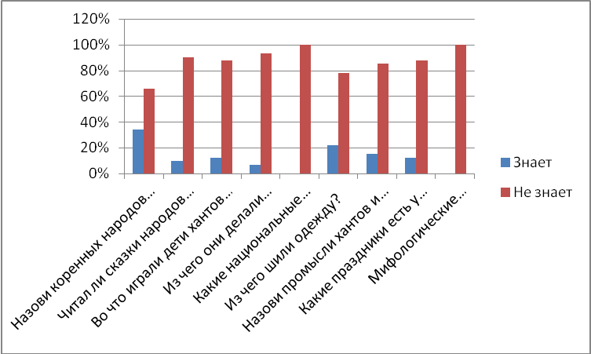

После итогового анкетирования можно сделать вывод, что знания детей о культурных традициях югорских народов заметно выросли (см. гистограмму 2).

**Гистограмма 2.**

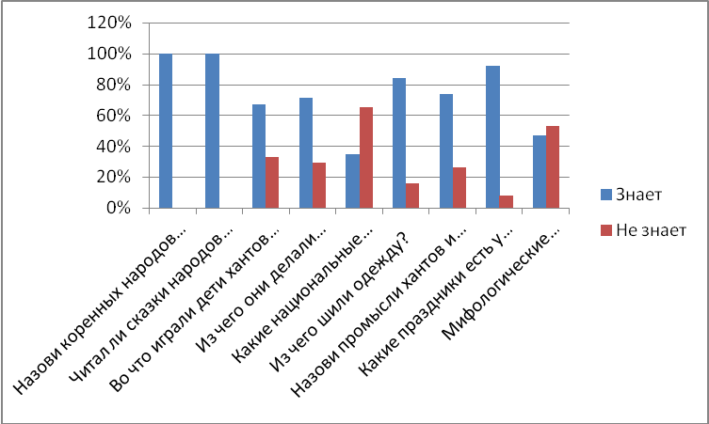

В процессе реализации программы «Седьмой континент» делался акцент на создании благоприятных условий для формирования экологической грамотности детей и подростков с ограниченными возможностями в летний период как целесообразно организованной среды для их личностного роста и оздоровления. Специалисты реабилитационного отделения формировали у ребят положительное отношение к труду, развивали трудовые умения и навыки в период реализации программы «Остров детства».

По итогам каждого курса выпускаются красочные буклеты с фотографиями.

* 1. **МЕХАНИЗМ РЕАЛИЗАЦИИ**

Данная программа будет реализована с 04.06.2012 г. по 29.06.2012 г.

|  |  |  |  |
| --- | --- | --- | --- |
| **№** | **Наименование мероприятия** | **Сроки** | **Ответственный** |
| 1. | **Подготовительный:**  - разработка программы;  -формирование группы детей по заявлению родителей;  **-**художественное оформление | Март - май 2012 года | Воспитатель Кирякина С.В.  Социальный педагог  Мельникова Я.М. |
| 2. | **Вводный период:**  - формирование групп;  - ввод в игру и ее реализация | 01.06.2012 г.– 29.06.2012 г. | Специалист по социальной работе  Шипулина А.И. Социальный педагог  Мельникова Я.М.,  Воспитатели Кирякина С.В. ,  Мойсюк Л.Ю.  Инструктор ЛФК Гернер А.В., инструктор по труду  Шмакова Н.А. |
| 3. | **Основной период:**  -проведение коррекционно – развивающих занятий;  -организация и проведение мероприятий | 01.06 – 29.06.2012 г. | Специалист по социальной работе  Шипулина А.И. Социальный педагог  Мельникова Я.М.,  Воспитатели Кирякина С.В. ,  Мойсюк Л.Ю.  Инструктор ЛФК Гернер А.В.,  Психолог Астраханская О.Н.,  Логопед Чупрынина И.А.,  инструктор по труду  Шмакова Н.А. |

* 1. **СХЕМА УПРАВЛЕНИЯ ПРОГРАММОЙ**

Директор БУ ХМАО-Югры

«КЦСОН «Фортуна»

Заведующая отделением

Специалист по социальной работе

Специалисты медицинского блока и педагогического

* 1. **СПИСОК ЛИТЕРАТУРЫ**

1.  Архангельский Н.В. Нравственное воспитание. - М.: Просвещение, 1979.

2.  Болдырев Н.И. Нравственное воспитание школьников. - М.:

Просвещение, 1979.

1. Воспитание личности школьника в нравственной деятельности:
2. Метод. рекомендации/ Ом.гос.пед.ин-т им. Горького – Омск: ОГПИ, 1991
3. Маленкова Л.И. Теория и методика воспитания. - М: Педагогическое общество России,2002г. С.124-125.
4. Свадковский И.Ф. Введение в педагогику.- М: изд-во Академия,2005г.
5. Я познаю мир. Детская энциклопедия. Этикет во все времена. М., Издательства: «Астрель», «Олимп», «АСТ», 2000.
6. Этикет от А до Я для взрослых и детей. М., Издательство «АСТ», 1998.
7. Лихачёва Л. Уроки этикета в рассказах, картинках и задачках. Екатеринбург, Средне-Уральское издательство, 1996.

**Приложение 1**

**Мультимедийная презентация**

|  |  |
| --- | --- |
|  |  |
|  |  |
|  |  |
|  |  |
|  |  |
|  |  |

**Приложение 2**

**ЭТИКЕТ ДЛЯ КАРАПУЗОВ  
В ТРАНСПОРТЕ  
стихи**[Ирины Горюновой](http://www.solnet.ee/sol/021/k_165.html)  
  
Уступай старушкам место,  
Если стало очень тесно.  
  
Не кричи, что сесть мечтаешь -  
Постоишь и не растаешь.  
  
Стой спокойно и держись,  
Не рыдай и не вертись.  
  
Здесь ничем сорить не надо -  
Быть воспитанным отрада.  
  
Фантик на пол не бросай,  
А упал он - поднимай.  
  
Не пинай других ногами  
И не пачкай сапогами.  
  
Песни громко ты не пой,  
Потихоньку рот закрой.  
**В ГОСТЯХ  
стихи**[Ирины Горюновой](http://www.solnet.ee/sol/021/k_165.html)  
  
Сначала ты договорись,  
Потом уж в гости соберись.  
  
Одеваемся нарядно,  
Чтобы выглядеть парадно.  
  
Ты оделся, расчесался...  
Почему ж не умывался?  
  
Не ходите без подарка,  
Не должно его быть жалко!  
  
Если вас не пригласили,  
Не врывайтесь в гости силой.  
  
Не забудь ботинки снять,  
Дома в них нельзя гулять!  
  
Не шали и не кусайся,  
Без причин не обижайся.  
  
Не ломай столы и мебель,  
Где б в гостях, мой друг, ты не был.  
  
Будь воспитанным и скромным,  
По местам не шарь укромным.  
  
Бить ногой не надо кошку  
И бросать под стол картошку!  
  
Похвали хозяев, дом,  
А также то, что в доме том.  
  
Ты обулся, куртку взял...  
А "До свидания!" сказал?

**ЛЕСНОЙ ЭТИКЕТ  
стихи**[Сергея Черткова](http://www.solnet.ee/sol/021/k_167.html)  
  
**ЗАЙКА И БЕЛОЧКА**  
  
Зайка с белочкой играют  
У высокой ели.  
В небе звёзды исчезают,  
Значит, быть метели.  
  
Зайка варежки снимает,  
Быстро белке надевает,  
Вот какой мальчишка  
Маленький зайчишка.  
  
Не страшны теперь метели -  
Белку варежки согрели...  
  
Зайка с белочкой гуляли  
Вместе до рассвета,  
Их глаза в ночи сияли  
Бусинками света. 

ПРАВИЛА ОБЩЕНИЯ.  
  
Когда ты выходишь из своего дома (маленького мирка) в большой мир (на улицу, в культурное учреждение...), туда, где много людей, необходимо соблюдать определенные правила общения.  
Нельзя, например, допускать возникновения следующих ситуаций:  
- пожилой человек стоит в трамвае, с трудом удерживая равновесие, а рядом спокойно сидят молодые люди, которым и в голову не приходит уступить ему место;  
- посетитель ресторана, кафе, слизывает подливу с ножа;  
- находясь в обществе, ты, забывшись, ковыряешь спичкой в зубах;  
- ты утомляешь своих гостей комментарием к телепрограмме, совсем не заботясь о том, интересно ли им это;  
- ты безучастно наблюдаешь за тем, как твоя мама, сгибаясь под тяжестью сумок, возвращается домой.  
  
Поступая таким образом, ты демонстрируешь неуважение к окружающим и напрасно расчитываешь на их уважение к себе. Ошибается тот, кто думает, что правила хорошего тона необходимы только тогда, когда на нем красивая одежда и он пришел в гости или на концерт, а в повседневной жизни они не нужны их можно снять вместе с нарядом и оставить на вешалке до поры, до времени. Быть тактичным, внимательным и приятным в общении следует не только среди посторонних людей, это необходимо в первую очередь дома, в кругу семьи, в школе.

**Приложение 3**

**Игра «Микропоход»**

«Микропоход» - очень короткая экспедиция вдоль шнура длиной 1 – 1.5 метра. «Путешественники», вооружившись лупами, проходят маршрут сантиметр за сантиметром ползком на животе, рассматривая такие природные чудеса, как травинки, согнувшиеся под тяжестью росы; разноцветных жуков в крапинку; восьмиглазых паучков с мощными челюстями.

Начните игру с того, что попросите каждого ребенка положить свой шнур на самый интересный, с его точки зрения, участок земли. Раздайте детям «волшебные» увеличительные стекла, которые позволят им превратиться в муравьев, путешествующих по лесному миру в миниатюре. Чтобы стимулировать работу детской фантазии, можете задать такие вопросы: «Как выглядит мир, по которому вы сейчас путешествуете? Кто ваши ближайшие соседи? Вы дружите с ними? Много ли они трудятся? Что собирается сделать этот паук - съесть вас или прокатить на себе? Куда спешит этот жук в отливающем металлом одеянии?»  
В самом начале скажите детям, чтобы они не поднимали головы выше 30 см от земли.

**"ЛЕСНЫЕ ДЕТЕКТИВЫ"**

Самый простой вариант, когда в начале маршрута каждый участник получает маленькие карточки с заданиями такого типа:

* найти во время экскурсии самый приятный или резкий, неожиданный, незнакомый, вкусный и т.п. запах;
* самый громкий или мелодичный, странный, удивительный и т.п. звук ;
* самую гладкую или шершавую, мягкую, бугорчатую и т.п. поверхность какого-нибудь природного объекта.

Конечно брать с собой этот объект совсем не обязательно, можно зарисовать, записать, сфотографировать, отметить на карте его местонахождение.

Результаты поисков "детективов" по окончании экскурсии выслушивает вся группа и наиболее оригинальные находки мы оставляем в коллекцию экоцентра.

Если конечной целью этой игры ставится поиск "лесного клада", то обычная экскурсия превращается в настоящее приключение. Цепочка сенсорных загадок и ключевых подсказок приведет настойчивых следопытов к загадочному кладу.

**Приложение 4**

**ЗАДАНИЯ ПО ВЫЯВЛЕНИЮ УРОВНЯ ХУДОЖЕСТВЕННОГО РАЗВИТИЯ ДЕТЕЙ ДОШКОЛЬНОГО ВОЗРАСТА**

С целью проверки уровня художественного развития в изобразительной деятельности предлагается выполнить следующие задания.

1. Задание по восприятию искусства

Предложить детям рассмотреть две репродукции пейзажного характера и выбрать ту, которая понравится, сказать, что особенно в ней понравилось. Предложить придумать название картине (это задание для детей 4-6 лет).

Для младших дошкольников даются два изделия (дымковская игрушка и хохломская посуда) и предлагается выбрать изделие, которое более нравится (красота узора, цвет, элементы).

2. Задание по рисованию (исполнительство и творчество)

- Предложить детям нарисовать, как они представляют, рисунок на тему "Я и моя семья". Они могут выбрать материалы: карандаши, фломастеры, краски. Дать им альбомный лист.

- Другое задание по рисованию - "Чем я люблю заниматься". Каждый ребенок нарисует то, что он любит делать.

В процессе проверки особое внимание обращается на анализ продуктов детского изобразительного творчества, их художественно-образную выразительность: не только на содержание рисунков, но и на средства, которыми дети передают окружающий мир.

Уровни художественного развития

***Высокий уровень (3 балла)*** - дети способны создавать художественные образы, используя различные средства выразительности. У них имеется достаточный объем знаний о видах и жанрах изобразительного искусства, сформирован интерес к творческой деятельности. Дети имеют практические умения, свободно владеют техническими навыками.

***Средний уровень (2 балла)*** - в изобразительной деятельности отмечается стереотипность образов. Дети недостаточно самостоятельны при выборе средств выразительности. Объем знаний об изобразительном искусстве тоже недостаточно полный, хотя дети освоили практические умения, владеют техническими навыками.

***Низкий уровень (1 балл)*** - дети затрудняются передавать образы предметов, явлений. Объем знаний об искусстве очень мал. Практические умения не сформированы, слабое владение техническими навыками.

**Приложение 5**

**Анкета для родителей по изучению художественных интересов детей**

|  |
| --- |
| 1. Чем увлекается ваш ребенок дома?  2. Какие эмоции проявляет при виде красивого (в природе, живописи, интересах и т.д.)?  3. Рисует ли ваш ребенок; по своей инициативе или нет?  4. Любит ли мастерить, какими инструментами или материалами пользуется?  5. Что именно он любит изображать, мастерить?  6. Рассказывает ли вам о том, что хочет сделать?  7. Обращается ли он за советом, помощью?  8. Показывает ли он вам готовые рисунки, поделки?  9. Кто чаще занимается с ребенком дома?  10. Бывал ли ваш ребенок в музеях, на выставках? На каких, как часто?  11. Что сделано в вашем доме своими руками? Какое участие принимал в этом ребенок?  12. Применяете ли вы детские рисунки, изделия в оформлении детского уголка, в подготовке к празднику, к дню рождения? Как?  13. Как можно, на ваш взгляд развить у ребенка интерес к искусству в семье?  14. Недостаток каких знаний вы ощущаете в вопросах воспитания детей? Какие темы вас интересуют?  15. Какие формы организации работы реабилитационного отделения «КЦСОН «Фортуна» с семьей Вы считаете наиболее удачными (родительские собрания, общие консультации, индивидуальные беседы, просмотр занятий с детьми, родительские уголки, папки-передвижки и т.д.)?  16. Каковы ваши советы по улучшению работы по эстетическому воспитанию в реабилитационном отделении «КЦСОН «Фортуна»? Ваши замечания.  17. Чем бы Вы могли помочь в решении вопросов эстетического воспитания?  18. В какие студии, кружки вы хотели бы записать вашего ребенка?  19. Как вы оцениваете работу специалистов реабилитационного отделения в плане эстетического воспитания? |

**Приложение 6**

**Анкета**

1. Сколько раз ты был в театре, музее, на выставке, на

концерте?

2. Считаешь ли ты, что этого достаточно, чтобы быть культурным человеком?

3. Нравится ли тебе посещать театры, музеи выставки, концерты?

4. Хотел бы ты бывать там чаще?

5. Что ты знаешь об искусстве?

6. Хотел бы ты больше узнать об искусстве?

7. Нравятся ли тебе книги, передачи об искусстве?

8. Хотел бы ты, чтобы в школе ввели новый урок, где бы рассказывали об искусстве?